МИНИСТЕРСТВО НАУКИ И ВЫСШЕГО ОБРАЗОВАНИЯ РФ  
ФЕДЕРАЛЬНОЕ ГОСУДАРСТВЕННОЕ АВТОНОМНОЕ ОБРАЗОВАТЕЛЬНОЕ УЧРЕЖДЕНИЕ ВЫСШЕГО ОБРАЗОВАНИЯ

«Севастопольский государственный университет»

Кафедра «информационныЕ системЫ»

Лабораторная работа № 2

По дисциплине «Инфокоммуникационные системы и сети»

**ИССЛЕДОВАНИЕ ВРЕМЕННЫХ И СПЕКТРАЛЬНЫХ ХАРАКТЕРИСТИК СИГНАЛОВ ПЕРЕДАЧИ ДАННЫХ**

Выполнил студент группы ИС/б-17-2-о:  
Горбенко К.Н.

Проверил:  
Чернега В.С.

Севастополь  
2020

1 ЦЕЛЬ РАБОТЫ

Углубить теоретические сведения о временных и спектральных характеристиках сигналов передачи данных и провести экспериментальное исследование этих характеристик. Приобретение практических навыков измерения временных и спектральных параметров немодулированных и модулированных сигналов.

2 ПОСТАНОВКА ЗАДАЧИ

1. Составить схему для исследования временных и спектральных характеристик немодулированных сигналов вида 1:1, 1:3, 1:4 и 1:9 сигналов. Передаваемых со скоростью 10 кБод.
2. Составить схемы формирования АМ- и ЧМ-сигналов.
3. Снять осциллограммы информационного и модулированного АМ- и ЧМ-сигналов и измерить временные параметры сигналов вида 1:2; 1:4; 1:9, передаваемых со скоростью (*i*+1)1000 Бод, где i  последняя цифра номера зачетной книжки. Частота несущей для АМ (*i*+1)10000 Гц, Нижняя частота при ЧМ равна (*i*+1)1000 Гц, а верхняя частота в 2 раза выше нижней. Скорость манипуляции при ЧМ (*i*+1)100 Бод.
4. Измерить частоты и амплитуды спектральных компонентов модулированных и информационного сигналов с параметрами, указанными в п.3.
5. Исследовать изменение вида и параметров модулированных сигналов и их спектральных компонентов в зависимости от параметров модуляции, в частности, при α = 4, 6, 8 и при увеличении скорости манипуляции в 2 раза, а также при увеличении несущей при АМ и средней при ЧМ вдвое.
6. Сделать выводы по результатам исследований.

3 ХОД РАБОТЫ

3.1 Составим схему для исследования временных и спектральных характеристик немодулированных сигналов вида 1:1, 1:3, 1:4 и 1:9 сигналов, передаваемых со скоростью 10 кБод. Схема представлена на рисунке 1.

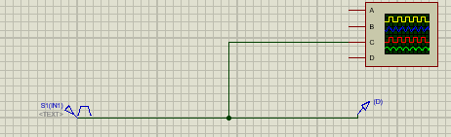

Рисунок 1 – Схема исследования временных и спектральных характеристик немодулированных сигналов

Рассчитаем значения частоты для немодулированных сигналов различных видов, передаваемых со скоростью 10 кБод. Воспользуемся формулой:

1) Сигнал вида 1:1:

2) Сигнал вида 1:3:

3) Сигнал вида 1:4:

2) Сигнал вида 1:9:

$F=\frac{10000}{10}=1000\left(Гц\right)$

3.2 Составим схемы формирования АМ- и ЧМ-сигналов.

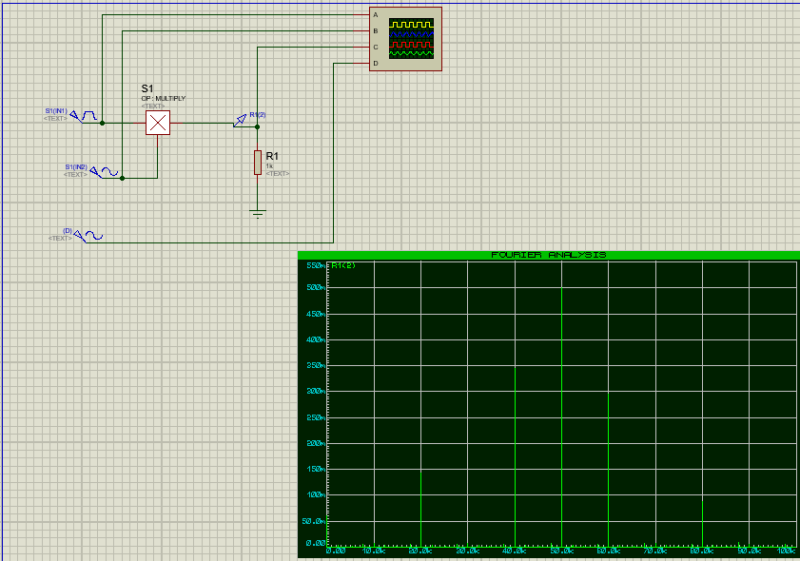

Рисунок 2 – Схема формирования и исследования АМ-сигналов

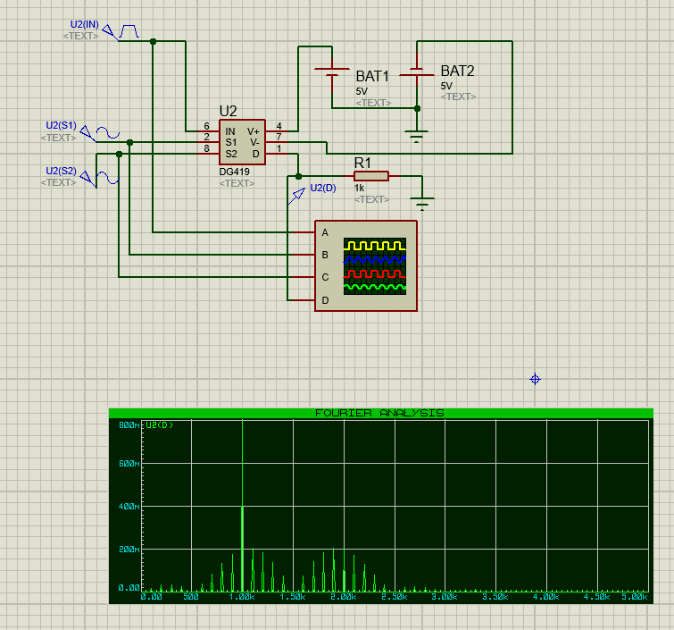

Рисунок 3 – Схема формирования и исследования ЧМ-сигналов

3.3 Амплитудная модуляция сигналов.

Fн= 70 (кГц), B=7 (кБод)

Снимем осциллограммы информационного и модулированного АМ-сигналов различных видов и считаем их временные параметры.

1) Сигнал вида 1:2

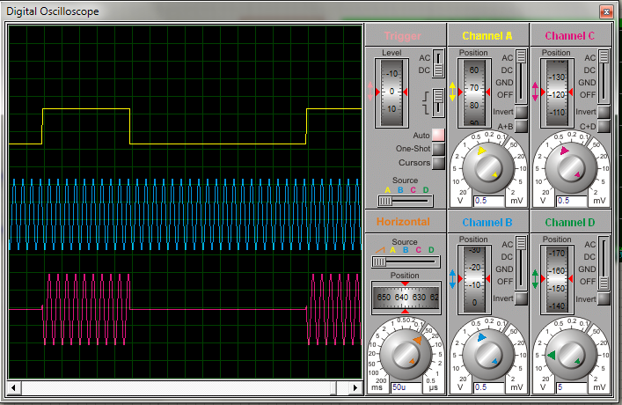

Рисунок 4 – Осциллограмма АМ-сигнала вида 1:2

Временные параметры модулирующего сигнала вида 1:2:

F = 2333 (Гц), 0 = 142 (мкС), T = 428 (мкС), α = 3.

3) Сигнал вида 1:4:

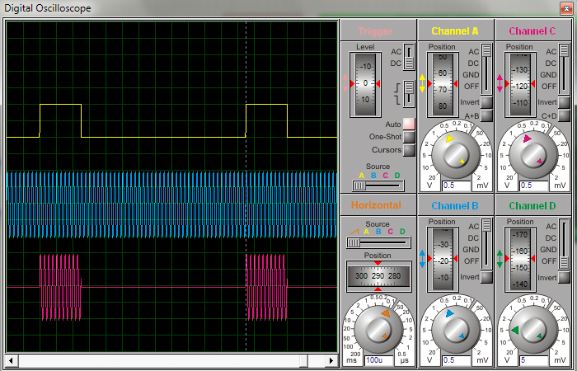

Рисунок 5 – Осциллограмма АМ-сигнала вида 1:4

Временные параметры модулирующего сигнала вида 1:4:

F = 1400(Гц), 0 = 142 (мкС), T = 714 (мкС), α = 5.

4) Сигнал вида 1:9:

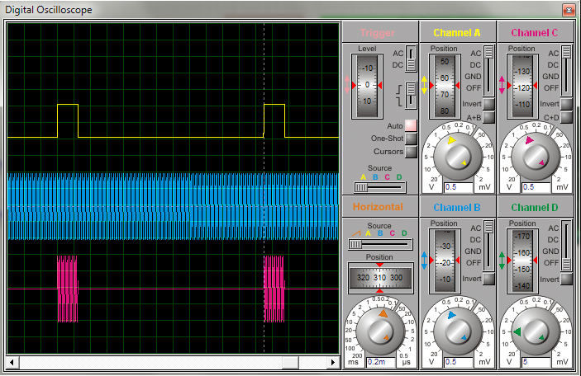

Рисунок 6 – Осциллограмма АМ-сигнала вида 1:9

Временные параметры модулирующего сигнала вида 1:9:

F = 700(Гц), 0 = 142 (мС), T = 1420 (мС), α = 10.

3.4 Частотная модуляция сигналов.

Fниж = 7 (кГц), Fверх = 14 (кГц), B = 700 (Бод)

Снимем осциллограммы информационного и модулированного ЧМ-сигналов различных видов и считаем их временные параметры.

1) Сигнал вида 1:2:

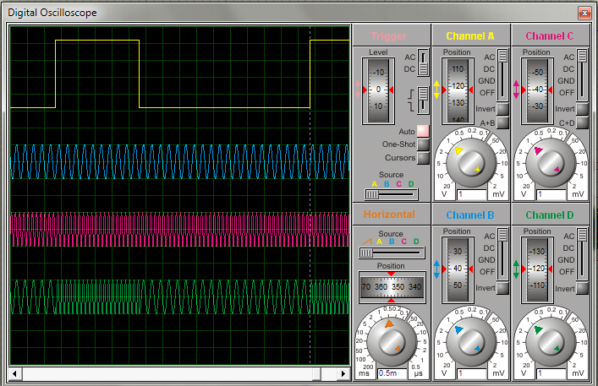

Рисунок 7 – Осциллограмма ЧМ-сигнала вида 1:2

Временные параметры модулирующего сигнала вида 1:2:

F = 233(Гц), 0 = 1,42 (мС), T = 4,28 (мС), α = 3.

2) Сигнал вида 1:4:

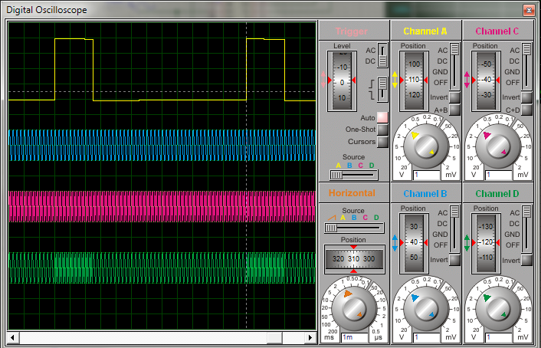

Рисунок 8 – Осциллограмма ЧМ-сигнала вида 1:4

Временные параметры модулирующего сигнала вида 1:4:

F = 140 (Гц), 0 = 1,42 (мС), T = 7,14 (мС), α = 5.

3) Сигнал вида 1:9:

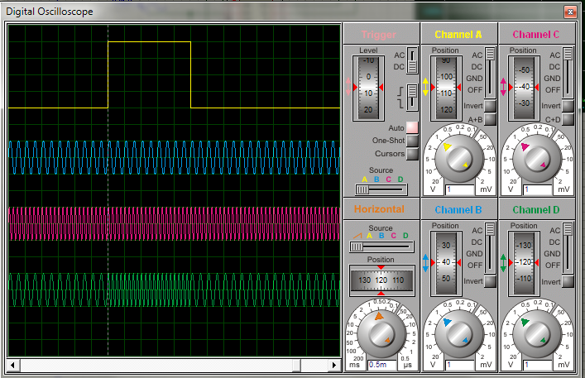

Рисунок 9 – Осциллограмма ЧМ-сигнала вида 1:9

Временные параметры модулирующего сигнала вида 1:9:

F = 70 (Гц), 0 = 1,42 (мС), T = 14,2 (мС), α = 10.

3.5 Частоты и амплитуды спектральных компонентов.

Для АМ:

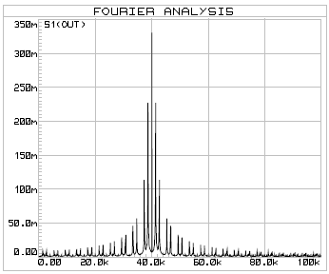 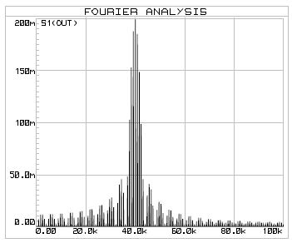 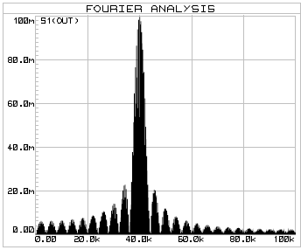

Рисунок 10 – Спектры для АМ-сигналов вида 1:2, 1:4, 1:9 соответственно

Для ЧМ:

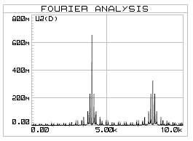 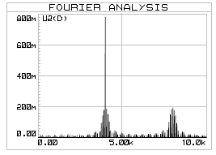 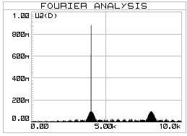

Рисунок 11 – Спектры для ЧМ-сигналов вида 1:2, 1:4, 1:9 соответственно

ВЫВОДЫ

В процессе выполнения лабораторной работы были углублены теоретические сведения о временных и спектральных характеристиках сигналов передачи данных и проведено экспериментальное исследование этих характеристик. Также были приобретены практические навыки измерения временных и спектральных параметров немодулированных и модулированных сигналов.